Конфликт – это столкновение противоположно направленных целей, интересов, позиций, мнений или взглядов оппонентов или субъектов взаимодействия.
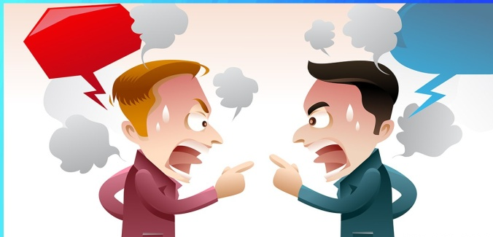
Причины конфликтов:
- Противоречия между интересами и взглядами.
- Противоборство между лидерами и отдельными группами в коллективе.
- Особенности темперамента, восприятия событий, убеждений.
- Неумение правильно слушать, задавать вопросы, проявлять эмпатию, реагировать на критику.
Если человек, который находится рядом с тобой, отличается от тебя, это не значит, что он хуже тебя. Он просто другой, со своими индивидуальными особенностями, со своими сильными и слабыми сторонами личности!

Американский психолог Кеннет Томас выделил следующие способы регулирования конфликтов:
- соперничество (конкуренция) как стремление добиться удовлетворения своих интересов в ущерб другому;
- приспособление одной стороны к интересам другой;
- компромисс, т. е. взаимные уступки;
- избегание, для которого характерно отсутствие как стремления к кооперации, так и тенденции к достижению собственных целей;
- сотрудничество, когда участники ситуации приходят к альтернативе, полностью удовлетворяющей интересы обеих сторон.

Правила эффективного поведения в конфликте:
- Остановись, не торопись реагировать!
- Дай себе немного времени, чтобы оценить ситуацию.
- Откажись от установки «Победа-любой ценой!»
- Подумай о последствиях выбора!
Нельзя!

- Критически оценивать оппонента.
- Приписывать ему низменные или заведомо негативные намерения.
- Демонстрировать собственное превосходство.
- Обвинять и приписывать ответственность только оппоненту. Игнорировать его интересы.
- Видеть все только со своей позиции.
- Преувеличивать свои заслуги и преуменьшать заслуги партнера в разрешении конфликтной ситуации.
- Раздражаться, кричать, нападать на оппонента.
- Задевать «болевые точки» и уязвимые места оппонента.

Конфликтная ситуация – это накопившиеся противоречия, связанные с деятельностью субъектов и создающее почту для реального противоборства между ними.
5 шагов к успешному разрешению конфликтов:
1. Проанализируйте, что происходит:
Первое, что нужно сделать, если вы оказались в конфликтной ситуации — это попытаться успокоиться и глубоко вдохнуть.
Импульсные действия принесут вам больше вреда, чем пользы, поэтому важно стремиться избегать их. Иногда мы просто неправильно интерпретируем человека.
2. Начать разговор:
Обдумайте фразу или несколько важных предложений, которые могут превратиться в ключевой элемент разговора. Не позволяйте себе комментировать личные качества противоположной стороны — это грубо и показывает слабость.
3. Не требовать!
Если мы не скажем окружающим нас людям, чего мы хотим, они не могут этого узнать.
Говорите спокойно, твердо, без каких-либо требований или колебаний.
4. Обратите внимание на последствия
Объясните, что произойдет, если вы добьетесь успеха или не сможете разрешить конфликт мирным путем.
Дайте выбор. Не угрожайте!
5. Будьте готовы к переговорам
Слушайте точку зрения вашего оппонента.
Мы слушаем для того, чтобы попытаться услышать и действительно понять. Способность поставить себя на место другого помогает в разрешении любых споров. Всегда есть вероятность, что мы можем ошибиться на свой счет. Так что будьте готовы даже извиниться!
Для выхода из конфликтной ситуации можно:
- Дать выход своим чувствам, предупреждая об этом других.
- Найти авторитетного третьего, кто поможет разобраться в конфликте.
- Поставить себя на место другого человека.
- Осознать право на осуществление другой точки зрения.
- Быть твёрдым, говоря о проблеме, и мягким с людьми.

Конфликт - это не способ решения проблем!
Как справиться с конфликтной ситуацией?
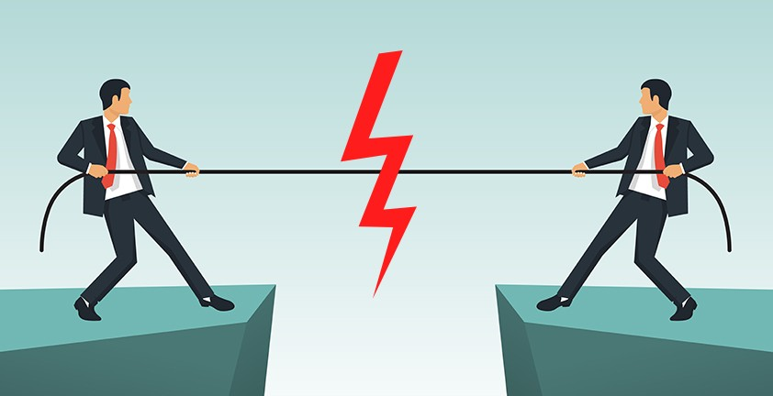
Как завершится конфликтная ситуация
зависит только от ВАС и выбранной
ВАМИ стратегии!

г. Кострома,
ул. Центральная, 25,
тел. 8(4942) 411231
http://www.kdm44.ru/ mckostroma@yandex.ru

Кострома - 2021

